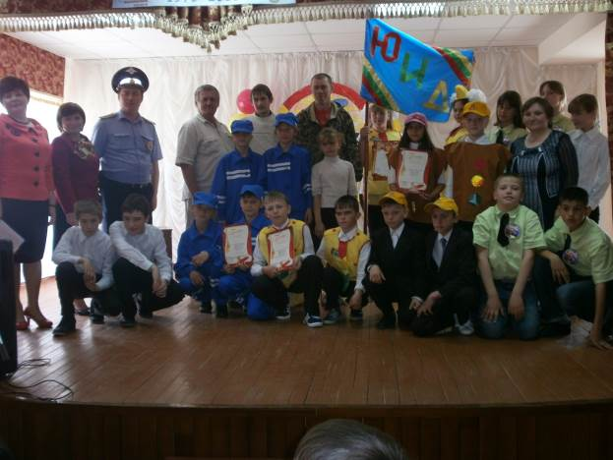

16 марта в школе прошел районный конкурс «Безопасное колесо -2013!», где команда МБОУ СОШ с. Ярославка «Зеленый свет» заняла почетное 1 место.
Руководители команды: Рухтина С.Ю., Булатова М.А., Паначёв А.Н.
